**5.2 用户界面层的分解**

根据需求，系统存在共40个界面：ELS系统主页界面、物流信息查询界面、ELS系统登录界面、总经理主页界面、机构管理界面、单据审批界面、人员管理界面、经营表格查看界面、基础数据修改界面、基础工资修改界面、提成策略修改界面、城市运费修改界面、城市距离修改界面、管理人员主页界面、用户管理界面、财务人员主页界面、经营表格查看界面、期初建账界面、账户管理界面、表单新建界面、成本收益表新建界面、付款单新建界面、入款单新建界面、快递员主页界面、收费信息界面、物流信息查询界面、订单新建界面、订单收件界面、营业厅业务员主页界面、司机信息管理界面、车辆信息管理界面、派件界面、快件接收界面、车辆装车管理界面、收款汇总界面、中转中心业务员主页界面、汽车装运管理界面、火车装运管理界面、飞机装运管理界面、中转接收界面。界面跳转图如图9所示。

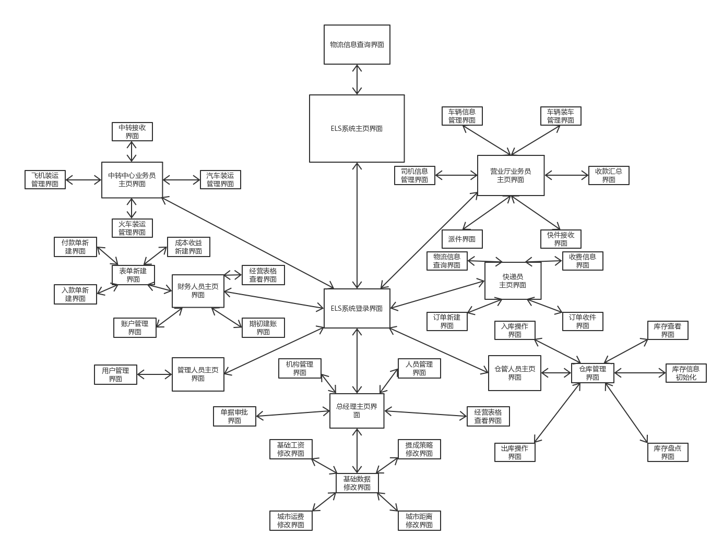

**图9 用户界面跳转图**

服务器端和客户端的用户界面设计接口是一致的，只是具体的页面不一样。用户界面类如图10所示。

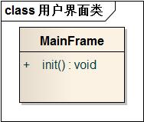

**图10 用户界面类**

**5.2.1用户界面模块的职责**

如表5所示为用户界面层模块的职责

**表5 用户界面层模块的职责**

|  |  |
| --- | --- |
| **模块** | **职责** |
| Mainui | 主界面框架，负责界面的显示和界面跳转 |

**5.2.2用户界面模块的接口规范**

用户界面层模块的接口规范如表6所示。

**表6 用户界面层模块的接口规范**

|  |  |  |
| --- | --- | --- |
| Mainui | 语法 | main (args:String[]) |
| 前置条件 | 无 |
| 后置条件 | 显示Frame以及ELSmainPanel |

用户界面层需要的服务接口如表7所示。

|  |  |
| --- | --- |
| **服务名** | **服务** |
| businesslogicservice.userblservice.loginblservice  businesslogicservice.userblservice | 登录界面的业务逻辑（身份验证）接口  用户的个人账户信息管理操作的业务逻辑接口 |
| businesslogicservice.adminblservice | 管理员对用户的增删改查的业务逻辑接口 |
| businesslogicservice.businessblservice.drivermanageblservice  businesslogicservice.businessblservice.vehiclemanageblservice  businesslogicservice.businessblservice.envehicleblservice  businesslogicservice.businessblservice.gatherblservice  businesslogicservice.businessblservice.deliverblservice  businesslogicservice.businessblservice.consigneeblservice | 营业厅司机信息的增删改查的业务逻辑接口  营业厅车辆信息的增删改查的业务逻辑接口  营业厅车辆装车安排及装车单的增删改查的业务逻辑接口  营业厅每日收款单列表的增删改查以及提交的业务逻辑接口  营业厅派件的增删改查的业务逻辑接口 |

**5.2.3用户界面模块设计原理**

用户界面利用Java的Swing和AWT库来实现。